РУКОВОДСТВО ПО ЭКСПЛУАТАЦИИ

(ПАСПОРТ ИЗДЕЛИЯ)

Бензиновый генератор
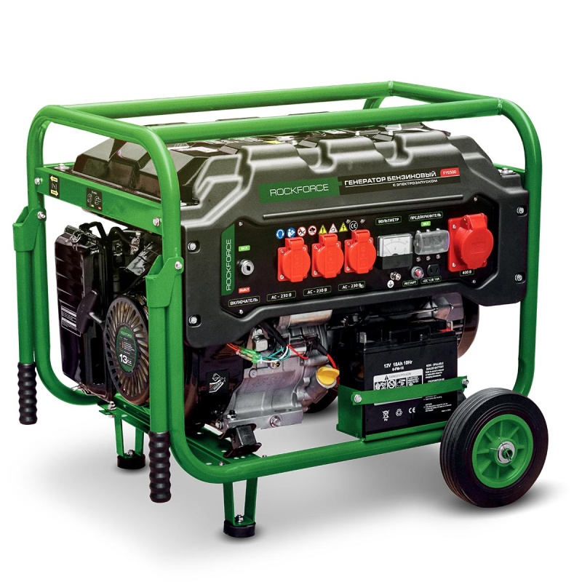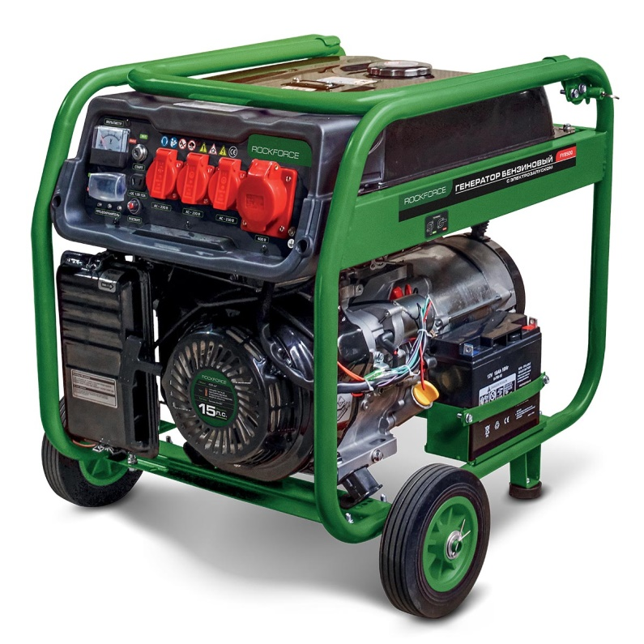




Уважаемый Покупатель!
Благодарим Вас за приобретение бензинового генератора.
Уверены, он с честью справится с поставленными Вами задачами!
Однако во избежание характерных поломок и рисков, вызываемых неправильной эксплуатацией, пожалуйста, перед началом работы внимательно ознакомьтесь с данной инструкцией. Инструкция распространяется на все модели, указанные в руководстве.
Следование правилам и рекомендациям, изложенным в данном руководстве, увеличит рабочий ресурс генератора и подключаемых к нему приборов, исключит риски для жизни и здоровья окружающих.

Содержание данного руководства
- Общие указания
- Технические требования и характеристики
  - Краткое описание
  - Рекомендации по эксплуатации
  - Пример расчета рабочей и стартовой мощности
  - Совместимость с различными видами оборудования
- Комплектность
- Требования безопасности
- Устройство
  - Основные элементы генератора
  - Панель управления
  - Элементы панели управления и их назначение
- Подготовка к работе
- Порядок работы
  - Запуск генератора и подключение потребителей
  - Использование розетки постоянного напряжения 12В
  - Выключение генератора
- Техническое обслуживание
- Порядок хранения и консервации
- Особенности использования генератора в качестве источника резервного питания объекта
- Утилизация
- Возможные причины неисправности и методы их устранения
- Гарантии
- Таблица технических характеристик

- Общие указания
Генератор является мобильным источником снабжения переменным электротоком напряжением 220В (380В) и частотой 50Гц и постоянным током напряжением 12В и силой тока 8,3А. Может использоваться в качестве резервного, аварийного или основного источника электроэнергии.

Срок эксплуатации генератора составляет три года со дня продажи или около 2000 часов работы (с учетом ремонта). Ресурс генератора зависит от режима и условий работы, качества топлива и масла, соблюдения правил ухода и других факторов. Если по истечении трех лет или заявленного ресурса генератор находится в нормальном рабочем состоянии, можно продолжить его эксплуатацию.

Изделия постоянно усовершенствуются и улучшаются. Поэтому технические характеристики и дизайн могут меняться без предварительного уведомления. Приносим Вам наши глубочайшие извинения за возможные причиненные этим неудобства.
Модели разных торговых марок могут отличаться дизайном (цветовой гаммой) корпуса и упаковки, а также комплектацией.

Генератор относится к классу бытовых электростанций и не предназначен для профессионального использования.

Перед началом эксплуатации внимательно ознакомьтесь с данной инструкцией.

- Технические требования и характеристики
  - Краткое описание
Изделие включает одноцилиндровый двигатель внутреннего сгорания с верхним расположением клапанов c искровым зажиганием, работающий на бензине марки Аи-92. Вал двигателя приводит в движение ротор альтернатора (генератора тока). Вращаясь, ротор наводит своим магнитным полем ток в обмотках статора. Через регулятор напряжения ток поступает на розетки генератора.

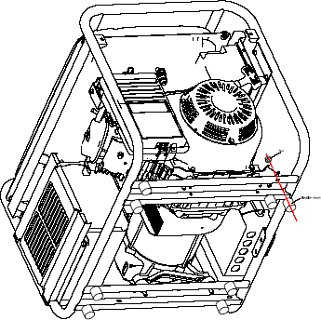
Конструкция исполнена на открытой жесткой раме, выполняющей несущую и защитную функции. Если Вы собираетесь располагать генератор непосредственно на земле или другой поверхности, установите входящие в комплект ножки-амортизаторы. Вставьте болты ножек в отверстия на раме снизу и зафиксируйте гайками с другой стороны – (см Рис справа).

Некоторые из моделей оборудованы только ручным стартером. Некоторые модели помимо ручного, имеют электрический стартер (завод ключом) и аккумуляторную батарею в комплекте.

Системы защиты
Все модели имеют встроенные систему защиты (блокировки) двигателя при недостаточном уровне масла в картере, систему защиты от перегрузки в цепи переменного тока и предохранитель для защиты от перегрузки в цепи постоянного тока. Однако ни одна из защитных систем не дает 100% гарантию от поломки вследствие неправильной эксплуатации. В случае выхода генератора из строя по причине неправильной эксплуатации владельцу изделия может быть отказано в гарантийном ремонте.
Рекомендуется эксплуатировать изделие так, как если бы защитных систем не было. Срабатывание любой из указанных систем указывает на неправильную эксплуатацию изделия, сокращающую срок его службы. Соблюдение инструкций и рекомендаций обеспечит максимальный ресурс работы генератора без сбоев и поломок.

Система защиты (блокировки) двигателя при недостаточном уровне масла в картере
В картере двигателя находится поплавковый датчик, реагирующий на падение уровня масла или отсутствие масла вообще. Если уровень масла в двигателе упадет ниже минимального, двигатель автоматически остановится. Запустить двигатель без масла или с уровнем масла ниже допустимого при работающем датчике не удастся.
Однако датчик не может блокировать проворачивание коленвала электростартером при попытке запуска. Поэтому перед каждым запуском проверяйте уровень масла в картере. При необходимости доливайте масло до рекомендуемого уровня (см. далее).
Внимание! Наличие датчика уровня масла не дает 100% гарантии от выхода генератора из строя по причине запуска без масла. Регулярная проверка уровня масла – ответственность лица, осуществляющего эксплуатацию генератора. В случае выхода генератора из строя по причине попыток запуска без масла покупателю может быть отказано в гарантийном ремонте.

Система защиты от перегрузки в цепи переменного тока
В цепь переменного тока генератора встроен автомат-предохранитель, имеющий переключатель на панели управления. При длительном превышении нагрузкой рабочей мощности предохранитель размыкает цепь, отключая потребителей. Чем больше степень перегрузки, тем быстрее произойдет срабатывание предохранителя. Двигатель перейдет в режим работы на холостом ходу, а ток в розетках исчезнет. Однако при слишком сильной перегрузке двигатель «захлебнется» раньше, чем сработает автомат защиты. Если сработал автомат защиты, перед повторным запуском рекомендуется выждать несколько минут.
Внимание! Наличие автомата защиты не дает 100% гарантии от выхода генератора из строя по причине перегрузки. Недопущение перегрузки генератора – ответственность лица, осуществляющего эксплуатацию генератора. В случае выхода генератора из строя по причине перегрузки покупателю может быть отказано в гарантийном ремонте.
Переключатель автомата защиты от перегрузки является важным органом управления работой генератора (см. далее).

Предохранитель цепи постоянного тока напряжением 12В
В цепь постоянного (прямого) тока встроен предохранитель (выведен на панель управления). При попытке зарядить одну или одновременно несколько соединенных 12В батарей общей емкостью свыше 75Ач сработает предохранитель цепи постоянного тока. Ток в розетке постоянного напряжения исчезнет. Если сработал предохранитель, выясните причину. Перед повторным включением рекомендуется выждать несколько минут.
Внимание! Наличие предохранителя цепи постоянного тока не дает 100% гарантии от выхода генератора из строя по причине перегрузки. Недопущение перегрузки генератора – ответственность лица, осуществляющего эксплуатацию генератора. В случае выхода генератора из строя по причине перегрузки цепи постоянного напряжения покупателю может быть отказано в гарантийном ремонте.

  - Рекомендации по эксплуатации
- Диапазон рабочих температур от -10 до +40ºС. Рабочая относительная влажность, не более 85%.
- Оптимальный режим постоянной эксплуатации генератора предусматривает нагрузку в пределах от 25% до 75% от номинальной (рабочей) мощности. В течение периода «обкатки» - первых 20 часов работы – избегайте нагрузок, превышающих 60% рабочей мощности.
- Старайтесь не эксплуатировать генератор при нагрузке 100% номинальной мощности свыше 1 часа подряд.
- Размещайте генератор на твердой и ровной поверхности, не ближе 1 метра от стен и других вертикальных препятствий.
- Не допускайте образования слоя пыли или грязи на поверхностях генератора.
- Всегда предварительно заземляйте генератор. Заземление не только снижает риск поражения током, но и улучшает качественные показатели выдаваемого напряжения.
- Своевременно осуществляйте чистку и замену расходных материалов (см. Раздел «Техническое обслуживание»).
- Не кладите поверх работающего или еще горячего генератора каких-либо вещей или материалов, препятствующих нормальному отводу тепла.
- При работе с генератором пользуйтесь резиновыми перчатками (обязательно сухими!), а при длительном нахождении рядом с работающим генератором – защитными наушниками.
- При переноске генератора поддерживайте его в горизонтальном положении, избегая проливов топлива и масла. При перевозке рекомендуется слить масло и топливо.
- В случае питания нескольких потребителей избегайте их одновременного запуска. Помните, что в момент запуска приборов с реактивной составляющей нагрузки (т.е. содержащих электрические двигатели) требуются токи (а следовательно, мощность генератора) в несколько раз выше рабочих токов. Подключайте потребителей поочередно в порядке убывания произведения мощности на коэффициент пускового тока (см. таблицу ниже).

Тип оборудования | Коэффициент пускового тока
лампы накаливания, тепловые обогреватели, кухонные плиты, аудиовидеотехника | 1
пила, рубанок, дрель, шлифмашина, микроволновая печь, компьютер | 2
бетономешалка, перфоратор, стиральная машина, холодильник | 3
воздушный компрессор, кондиционер | 5
погружной насос | 7-9

Также помните о разнице в расчетах в Вт (Ваттах) и ВА (Вольт-Амперах). Правильнее рассчитывать потребляемую мощность в Вольт-Амперах.
Для приборов, не содержащих электродвигатели, эти единицы ВА и Вт равны. Для приборов на основе электродвигателя мощность указывают либо в ВА, либо двумя параметрами: в Вт плюс коэффициент cosω («косинус фи»). Эти параметры обычно можно найти на наклейке или на табличке на самом приборе. Между собой величины соотносятся следующим образом:

1ВА = 1Вт/cosω
Значение cosω для бытовых приборов может лежать в пределах от 0,7 до 1,0. Т.е. прибор, потребляющий 500Вт и имеющий cosω=0,8 требует источника питания мощностью 625ВА. Если cosω прибора неизвестен, берите в расчет 0,7.
Cosω вашего генератора равен 1, т.е мощность вашего генератора в Вт равна мощности вашего генератора в ВА.

  - Пример расчета рабочей и стартовой мощности
Задача. Подобрать генератор, который сможет одновременно питать освещение из 5 ламп по 100 Вт каждая, чайник 1 КВт и холодильник 300 Вт.
Расчет рабочей мощности приборов:
- 5 ламп по 100Вт каждая = 500Вт = 500ВА
- 1 чайник 1кВт = 1000Вт = 1000ВА
- 1 холодильник 300Вт = 300Вт/0,7 = 429ВА
ИТОГО: 1929ВА, или 1,95кВт, потребляемых от генератора
Такую нагрузку потянет генератор раб. мощностью 2,0кВт, но будет работать на пределе. Поэтому лучше выбрать модель раб. мощность 2,4кВт.
Расчет стартовой мощности приборов (мощность потребления, умноженная на коэффициент стартового тока, – см.таблицу выше):
- 5 ламп = 500ВА * 1 = 500ВА
- 1 чайник = 1000Вт * 1 = 1000ВА
- 1 холодильник 429ВА * 3 = 1287ВА
ИТОГО: 2787ВА, или 2,8кВт, потребляемых от генератора
Т.е. при ОДНОВРЕМЕННОМ запуске приборов можно рекомендовать модель с большой макс. мощностью, например 4,5кВт. Однако если включать приборы ПОСЛЕДОВАТЕЛЬНО, то окажется, что и модели с меньшей мощностью хватит для запуска. Главное, следовать принципу: сначала подключать приборы, содержащие электродвигатели, причем в порядке убывания стартовой мощности.
В рассматриваемом случае сначала нужно запустить холодильник. В момент запуска ему потребуется 1,287КВА, но после этого он выйдет на штатное потребление в 0,429кВА. Затем можно подключать приборы без двигателей – лампы освещения и чайник. При таком подключении стартовая мощность потребления ни в какой момент не превысит рабочую – 1,929кВА.

  - Совместимость с различными видами оборудования
    - Силовое оборудование и сварка
Как и любой другой, Ваш генератор может питать осветительные и обогревательные приборы, а также любое силовое оборудование, т.е. приборы на основе электродвигателей: электроинструмент, кондиционер, холодильники, стиральные машины, насосы и пр. Главное, чтобы потребляемая мощность не превышала мощность генератора.
Сварка – мощный потребитель. Cварочный аппарат и любое оборудование мощностью свыше 3,5кВт подключайте только к розетке на 30А.

    - Аудио-видео, офисная и компьютерная техника. Микроволновые печи
Указанные приборы предъявляют к источнику питания повышенные требования по качеству сигнала. Собственно компьютер не столь чувствителен к питанию, так как имеет встроенный источник, преобразующий входящее напряжение. Но аудио- и видеосистемы, включая мониторы, весьма чувствительны к частоте. Работать они, скорее всего, будут, но качество звука и изображения может страдать, особенно на аналоговых моделях. Если такое неудобство имеет место быть, рекомендуется использовать частотные фильтры.
Микроволновые печи также очень «придирчивы» к качеству и постоянству входящего сигнала. Однако, в частном случае, может потребоваться установка дополнительного оборудования между генератором и печью, например, частотного фильтра.

    - Блоки управления газовых и жидкотопливных отопительных котлов, датчики, сигнализации, Источники Бесперебойного Питания (ИБП) и прочее оборудование, требующее соблюдения полярности подключения
Обычные генераторы несовместимы с оборудованием, требующим строго однополярного сигнала. В то же время полярность может быть не единственной причиной, препятствующей питанию прибора или системы от генератора. В частном случае, может потребоваться установка дополнительного оборудования между генератором и потребителем.
Производитель не может гарантировать совместимость генератора с абсолютно любым однофазным потребителем при прямом подключении к генератору, даже если потребитель удовлетворяет требованиям по потребляемой мощности.

3. Комплектность
В комплект входят:
- Генератор – 1 шт.
- Скобы транспортные
- Свечной ключ – 1 шт.
- Вилка для розетки прямого тока – 1 шт
- Инструкция (паспорт изделия) – 1 шт
- Картонная упаковка – 1 шт
- Вилки для розеток переменного тока – 1 или 2 шт (в зависимости от модели)
Кроме того, в комплект могут входить:
- Ножки-амортизаторы
- Крепежные гайки для ножек-амортизаторов
- Ключи от замка зажигания – 2 шт.
- Вилка-переходник для силовой розетки – 1 шт.

Внимание! Пластиковая упаковка с данным техпаспортом и аксессуарами может находиться на глушителе под бензобаком. Не оставляйте ее там перед запуском генератора, иначе пластик расплавится, а бумага может загореться!

4. Требования безопасности

Генератор – сложный электромеханический прибор, являющийся источником повышенной опасности. При нарушении техники безопасности выхлопные газы, вращающиеся части двигателя, используемые горюче-смазочные материалы и электрическое напряжение могут представлять угрозу для здоровья и жизни.
Внимательно ознакомьтесь с правилами эксплуатации.

Категорически запрещается:
- Эксплуатировать генератор в помещениях и замкнутых пространствах.
- Запускать генератор, предварительно не проведя заземление.
- Наматывать трос ручного стартера на руку при запуске.
- Использовать какие-либо виды топлива, отличные от бензина Аи-92.
- Заливать в двигатель какие-либо жидкости, отличные от машинного масла для четырехтактных бензиновых двигателей внутреннего сгорания.
- Доливать бензин или масло при работающем двигателе.
- Подключать генератор параллельно или последовательно с другим генератором или к централизованной сети. Подключение генератора в качестве резервного источника внутренней сети любого объекта может производиться только квалифицированным электриком.
- Эксплуатировать генератор под дождем, снегом или в условиях сильного тумана.
- Прикасаться к генератору мокрыми руками. Протирать генератор обильно смоченной тряпкой. Мыть генератор струей воды или другой жидкости.
- Оставлять работающий генератор без присмотра в зоне досягаемости детей, животных и посторонних лиц.
- Запускать двигатель с не завинченной крышкой бензобака или не закрытым маслозаливным каналом (т.е. не ввинченным щупом).
- Эксплуатировать генератор рядом с пожаро- и взрывоопасными материалами (в т.ч. располагать генератор на сухой траве, опилках, тряпках и т.п.).
- Курить или пользоваться другими источниками открытого огня вблизи генератора.
- Подключать потребителя(лей), чья рабочая мощность потребления превышает рабочую мощность генератора.
- Подключать потребителя или нескольких потребителей в такой последовательности, когда максимальная мощность при запуске превышает максимальную мощность генератора.
- Использовать для соединений провода, не рассчитанные на заданную нагрузку.
- Эксплуатировать генератор при наличии видимых дефектов и повреждений.
- Подключать к генератору провода и приборы, заведомо неисправные или имеющие любые признаки повреждения изоляции.
- Прикасаться к деталям выхлопной системы во время работы двигателя и в течение 15 минут после выключения.

  - Устройство

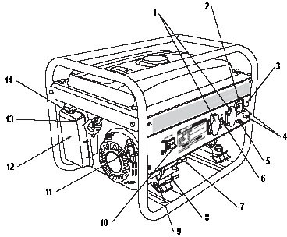
  - Основные элементы генератора

    - Розетка переменного тока
    - Вольтметр
    - Предохранитель цепи постоянного тока
    - Выходная клемма постоянного тока
    - Клемма заземления
    - Автоматический прерыватель цепи переменного тока
    - Масляный щуп
    - Сливная пробка
    - Серийный номер двигателя
    - Выключатель двигателя
    - Рукоятка ручного стартера
    - Воздушный фильтр
    - Топливный клапан
    - Рычаг дроссельной заслонки карбюратора

    - Крышка топливного бака
    - Индикатор уровня топлива в баке
    - Крышка свечи зажигания
    - Глушитель

Рис . 1

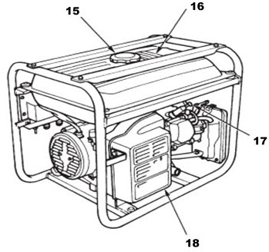
Рис . 2

  - Панель управления
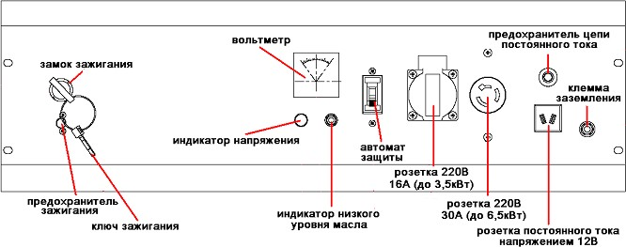

  - Элементы панели управления и их назначение
Замок зажигания/Выключатель двигателя – замыкает/размыкает цепь зажигания. Если ключ в замке или кнопка выключателя находится в положении «Выкл» («OFF»), попытки завести двигатель ручным стартером будут бесполезны.
Предохранитель зажигания – предотвращает случайный поворот ключа. Перед поворотом ключа нужно нажать в положение «Вкл» («On»).
Индикатор уровня масла – сигнализирует о недостаточном уровне машинного масла в картере двигателя. В самом картере находится датчик поплавкового типа, который размыкает цепь зажигания при недостаточном уровне масла. Однако отсутствие сигнала датчика не является гарантией – уровень масла необходимо регулярно проверять и при необходимости доливать.

Индикатор напряжения – указывает на присутствие переменного напряжения в розетках. Горит только при работающем двигателе и положении автомата защиты «Вкл» («ON»).

Вольтметр – показывает величину выходного переменного напряжения.
Автомат защиты – предохранитель переменного напряжения, замыкающий/ размыкающий цепь на выходе генератора. При положении автомата «Выкл» («OFF») ток в розетки не поступает даже при работающем двигателе. Размыкает цепь автоматически при продолжительной нагрузке выше рабочей мощности генератора. Чем больше перегрузка, тем быстрее сработает автомат защиты.
Розетки (переменного тока) 220В – служат для подключения потребителей переменного тока. Подключаемая к каждой розетке рабочая нагрузка в сумме не должна превышать номинал розетки (указан над розеткой). Так к одной розетке с номиналом 16A нельзя подключать потребителей суммарной рабочей мощностью свыше 3,5кВт – их нужно подключать к розетке номиналом 30А (выдерживает до 6,5кВт) через специальную вилку (прилагается). Используйте с данной вилкой провода, рассчитанные на ток не менее 30А. Сварочный аппарат подключайте только к этой розетке!
Внимание! При подключении приборов через вилку на 30А, подключайте провода прибора к контактам штырей латунного цвета. При подключении нулевого провода к контакту штыря алюминиевого цвета, ток пойдет в обход автомата защиты.
Внимание! При подключении потребителей, чувствительных к полярности источника питания, полярность тока в розетке подлежит обязательному отдельному уточнению с помощью тестера. Производитель не несет ответственности за приборы, вышедшие из строя по причине неправильного подключения полярности.
В общем случае правый полюс (если стоять лицом к панели управления) несет фазу, а левый - нейтраль. То же и на розетке 30А – отверстие под алюминиевый штырек вилки - для заземления. Если генератор не заземлен, на нулевом полюсе розетки всегда будет присутствовать наведенное напряжение потенциалом до нескольких вольт.

Клемма заземления – служит для подключения кабеля заземления. Заземление генератора не только снижает риск поражения током, но и отводит нежелательные заряды, образующиеся на генераторе. Параметры напряжения заземленного генератора гораздо чище, чем незаземленного.
Розетка постоянного напряжения 12В – для подключения проводов для зарядки 12- вольтных автомобильных батарей аккумуляторного типа. Соблюдайте полярность подключения!
Предохранитель цепи постоянного напряжения – размыкает цепь зарядки аккумуляторных батарей при перегрузке.

  - Подготовка к работе
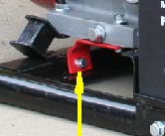
Внимание! Перед заливкой масла и бензина убедитесь, что транспортные скобы двигателя с обеих сторон демонтированы! Запуск двигателя с не демонтированными скобами может вызвать серьезное повреждение генератора. Гарантия на такое повреждение не распространяется.
После демонтажа сохраняйте скобы и крепеж – они могут понадобится Вам в дальнейшем при транспортировке.

- Расположите генератор устойчиво на ровной поверхности.
- Достаньте щуп (он же является крышкой маслозаливного канала) и залейте через воронку масло в картер двигателя*. Проверьте щупом уровень масла – он должен быть на уровне риски “H” (максимум) при вставлении щупа без закручивания. При этом уровень масла будет виден в маслозаливном канале невооруженным глазом. Вверните щуп обратно.
- Открутите крышку бензобака, аккуратно залейте бензин, закройте крышку бака. Уровень наполнения бака бензином контролируйте по шкале датчика, расположенной на баке сверху рядом с крышкой. Чем больше топлива в баке, тем большая часть шкалы «закрашена».
Внимание! Не заливайте бензин до самых краев стакана фильтра, находящегося под крышкой. Если во время заправки бензин пролился на генератор, протрите тряпкой. Не запускайте генератор, если под ним есть потеки бензина или масла – переставьте его на новое место. Перед заправкой рекомендуется обложить горловину тряпкой. Вынимать фильтрующий стакан не рекомендуется – он предотвращает попадание в бак посторонних частиц.
Установите колпачок провода зажигания плотно на свечу (если не установлен на заводе).
- Для моделей с электростартером подключите провода электростартера к аккумуляторной батарее, соблюдая полярность.
- Проведите заземление * *.
Генератор готов к работе.
* Используйте полусинтетическое масло для четырехтактных бензиновых двигателей вязкостью 10W- 30, 10W-40 или по сезону.
** Для заземления лучше всего использовать заизолированный медный провод сечением 2,5 кв.мм. Плотно зафиксируйте один конец провода болтом на выводе заземления генератора. Второй конец необходимо закрепить на «землю». В полевых условиях это может быть стержень арматуры или металлическая труба, вбитые в грунт. Заземление не только служит для защиты пользователя от поражения током, но и отводит статическое электричество, образующееся в процессе работы на генераторе. Качество напряжения во многом зависит от того, заземлен ли генератор.

Перед первым запуском или после многомесячного хранения:
- Залейте масло в картер.
- Выкрутите свечу зажигания и залейте через отверстие свечи в цилиндр чайную ложку масла. Вкрутите свечу обратно.
- 4-5 раз с помощью ручного стартера медленно проверните коленчатый вал.
- Установите провод зажигания обратно на свечу.
- Протрите насухо поверхности головки и блока цилиндра.
Данная процедура перед первым после приобретения запуском снизит риск образования задиров внутри цилиндра вследствие слеживания металла цилиндра и поршня.
Если возможности произвести данную процедуру полностью нет, хотя бы медленно протяните шнур ручного стартера 4-5 раз после заливки масла в картер.

7. Порядок работы
  - Запуск генератора и подключение потребителей
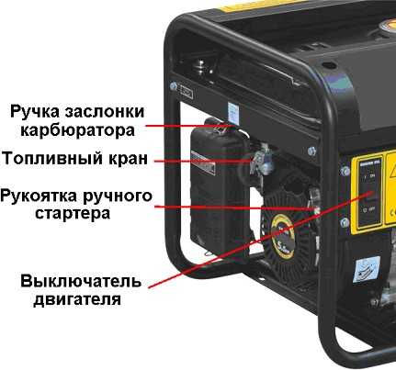
Внимание! Перед запуском двигателя все потребители должны быть отключены от генератора! Не оставляйте штекеры потребителей в розетках генератора перед запуском. Убедитесь, что на генераторе, в т.ч. под баком нет посторонних предметов. Во избежание риска поражения током произведите заземление генератора, как описано выше. Перед запуском двигателя всегда ставьте переключатель автомата защиты в положение “OFF”. Перед каждым запуском проверяйте уровень масла в картере. При необходимости доливайте. Запускать генератор с не демонтированными транспортными скобами недопустимо – это выведет его из строя.
- Откройте топливный кран (положение “ON”).
- Закройте воздушную заслонку карбюратора. Если двигатель еще теплый, попробуйте сначала запустить генератор, не закрывая заслонку. Для запуска ручным стартером:
- Переведите выключатель двигателя в положение «Вкл» («ON») либо «утопите» кнопку предохранителя зажигания в положение «On», а затем поверните ключ зажигания до положения «Вкл» («ON»).
- Возьмите ручку стартера и медленно потяните шнур до ощущения сопротивления.
- Резким, но равномерным движением потяните ручку стартера, вытаскивая трос до конца. Как только двигатель заработает, плавно верните ручку троса в исходное положение (не бросайте!). При необходимости повторите попытку. Если и со второго раза двигатель не завелся, продолжая попытки, закройте воздушную заслонку карбюратора. Для запуска электрическим стартером:
3-5. «Утопите» кнопку предохранителя зажигания в положение «On». Поверните ключ до положения «Старт» («START»). Как только двигатель заведется, немедленно отпустите ключ – он вернется в положение “ON”. Если двигатель не завелся сразу, не держите ключ в положении “START” более 10 секунд. Вторую попытку начинайте не ранее, чем через 15 секунд после первой.
- После запуска двигателя медленно откройте воздушную заслонку карбюратора, переведя заслонку до конца в сторону двигателя, либо утопив кольцо заслонки обратно в карбюратор.
- Дайте генератору поработать в зависимости от окружающей температуры от 1 до 5 минут на холостом ходу для прогрева.
- Можно подключать нагрузку:
  - вставьте вилки приборов-потребителей в розетки генератора
  - переведите переключатель защиты от перегрузки в положение “ON”
  - включите питаемые приборы. Внимание! Включайте питаемые приборы поочередно (см. «Рекомендации» в Разделе «Технические требования и характеристики»).

  - Использование розетки постоянного напряжения 12В
Розетка постоянного напряжения (она же – розетка прямого тока) генератора предназначена для зарядки только аккумуляторных 12-вольтовых батарей автомобильного типа емкостью до 75Ач. Зарядка более емких (например, промышленных) или одновременно нескольких батарей вызывает повышенный ток на выходе генератора. Это, в свою очередь, может привести к перегоранию обмоток. Наличие предохранителя цепи прямого тока не является гарантией от выхода генератора из строя по причине перегрузки в цепи прямого тока.
Для запуска генератора в качестве источника прямого тока действуют все те же шаги по пункт 7 включительно, что и для переменного тока.
Затем соедините полюс «+» генератора с клеммой «+» аккумулятора, полюс «-» генератора с клеммой «-» аккумулятора.
Внимание! При зарядке подсоединенной к оборудованию батареи клемма «-» аккумулятора должна быть отсоединена! Используйте силовой провод, рассчитанный минимум на 10А!
Помните, что аккумуляторные батареи выделяют взрывоопасные газы. Во время зарядки этот процесс многократно усиливается. Производите зарядку батарей только в хорошо вентилируемых помещениях, гарантированных от искры. Чтобы избежать искры от аккумулятора, всегда присоединяйте провода сначала к клеммам аккумулятора и лишь затем вставляйте вилку в розетку генератора. При отсоединении проводов, начинайте с розетки генератора.
Если температура электролита батареи в процессе зарядки поднимается явно выше 45ºС, немедленно прекратите зарядку.

Внимание! Не пытайтесь завести автомобиль при подключенном к батарее генераторе!
Внимание! Не используйте розетки переменного тока 220В и выводы постоянного тока 12В одновременно!

  - Выключение генератора
Внимание! В случае необходимости экстренного отключения генератора переведите выключатель двигателя/ключ зажигания в положение “OFF”.
- Выключите все приборы, питаемые от генератора, и выньте все штекеры из розеток генератора.
- Переведите переключатель защиты от перегрузки в положение “OFF”.
- Переведите выключатель двигателя в положение «Выкл» («OFF») или поверните ключ в положение «Выкл» («OFF»). После чего верните предохранитель зажигания в положение «Выкл» («OFF»).
- Закройте топливный кран.

Внимание! Перекрывать топливный кран на время, когда генератор не работает, обязательно, так как не закрытый топливный кран может привести к просачиванию топлива из карбюратора в картер двигателя.

8. Техническое обслуживание
Каждый раз перед запуском генератора:
- визуально убедитесь в отсутствии механических повреждений, потеков масла и бензина.
- проверьте устойчивость положения генератора.
- посмотрите уровень масла на щупе – он должен находиться в районе верхней риски. При необходимости долейте масло до необходимого уровня. Помните, что масло – расходный материал, и по мере работы генератора его количество в картере сокращается.

Регулярно выполняйте работы по обслуживанию и замене расходных материалов. Расходные материалы можно заказать у дилера, у которого Вы купили генератор, либо в местном сервисном центре.

Регулярность работ, раз/моточасов
Тип работ | 8 часов | 25 часов | 50 часов | 100 часов | Год
Проверка уровня масла | *
Замена масла* |  |  |  | *
Промывка/замена воздушного фильтра** |  |  | *
Чистка/замена топливного фильтра |  |  |  | *
Чистка/Регулировка свечи |  |  |  | *
Внешняя чистка | *
Профессиональное  техническое обслуживание |  |  |  |  | *
* Первый раз поменяйте масло через 20 часов работы

Внимание! Перед проведением работ по техническому обслуживанию всегда отсоединяйте свечной провод от свечи зажигания!

Замена масла в двигателе
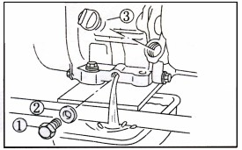
- Дайте двигателю поработать несколько минут. Затем выключите двигатель.
- Выньте щуп (3) из маслозаливной горловины.
- Подставьте сливную емкость под отверстие масляного слива и выверните пробку (1). Дайте маслу стечь.
- Проверьте состояние пробки (1) и прокладки (2). Если есть повреждения или чрезмерный износ, замените соответствующий элемент.
- Дайте двигателю поработать несколько минут. Затем выключите двигатель.
- Выньте щуп (3) из маслозаливной горловины.
- Подставьте сливную емкость под отверстие масляного слива и выверните пробку (1). Дайте маслу стечь.
- Проверьте состояние пробки (1) и прокладки (2). Если есть повреждения или чрезмерный износ, замените соответствующий элемент.
- Установите пробку и прокладку на место.
- Залейте новое масло до уровня верхней риски щупа.
Внимание! Следите, чтобы с маслом в двигатель не попали посторонние частицы. Используйте полусинтетические масла для четырехтактных бензиновых двигателей известных марок.

Проверка состояния свечи зажигания
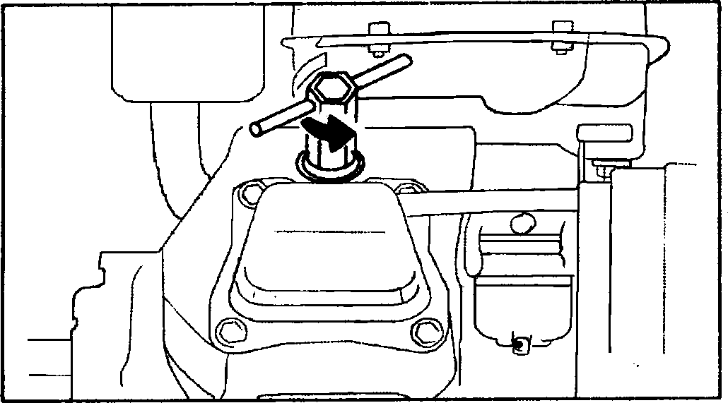
  - Отсоедините провод зажигания и выкрутите свечу с помощью свечного ключа.
  - Внимательно осмотрите свечу. Если на электродах видна коррозия или на изоляторе трещины, свечу надо заменить.
  - При необходимости зачистите электроды мелкой наждачной бумагой или металлической щеткой.
  - Проверьте щупом и при необходимости отрегулируйте зазор свечных электродов на уровне 0,7мм +/-0,1 мм.
  - Вверните свечу обратно в двигатель*.
* Крутящий момент при завинчивании свечи – 20Нм.

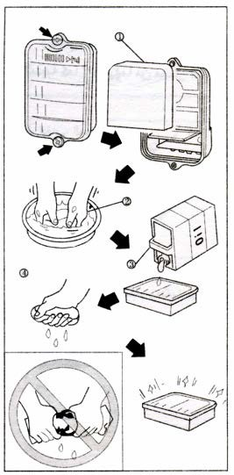
Промывка воздушного фильтра
    - Откройте крышку воздушного фильтра.
    - Достаньте фильтрующий элемент.
    - Прополощите губчатый материал в бензине или керосине. Затем просушите его.
    - Опустите губчатый материал в масло для двигателя так, чтобы губка впитала масло. Тщательно отожмите губку.
    - Поставьте фильтр на место и закройте крышку. При необходимости замените фильтр на новый
Внимание! Не допускайте работу генератора со снятым воздушным фильтром – это приведет к сокращению рабочего ресурса цилиндра!
Внимание! Не перекручивайте фильтр – это может привести к разрыву материала.

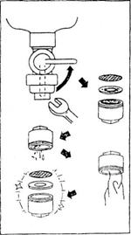
Чистка топливного фильтра
Топливный фильтр необходимо вовремя обслуживать и менять, иначе двигатель не сможет выдавать полную мощность.
- Закройте топливный кран.
- Демонтируйте топливный фильтр.
Продуйте фильтр изнутри сжатым воздухом и тщательно промойте дисковые элементы.
- Поставьте фильтр обратно.
При необходимости замените фильтр на новый.

Внешняя чистка генератора
Удалять грязь и различные наслоения всегда легче сразу после их образования. Регулярно очищайте изделие от грязи, пыли и нагара. При этом пользуйтесь ветошью (сухой или слегка влажной, но не мокрой!) и щеткой. Особое внимание уделяйте выпускному коллектору и вентиляционным отверстиям на двигателе и альтернаторе (генераторе тока).
Внимание! Никогда не осуществляйте чистку на работающем генераторе!

Аккумуляторная батарея (опция)
Ваш генератор оборудован батареей типа carefree, не требующей специального ухода. Однако, если Вы законсервировали генератор на длительный срок, не реже, чем раз в три месяца, заряжайте батарею.
Внимание! Никогда не пытайтесь отсоединить батарею во время работы генератора – это может вывести из строя электростартер!

Профессиональное техническое обслуживание
Профилактические работы, связанные с демонтажом элементов генератора, должны проводиться только квалифицированным персоналом с применением профессионального инструмента. Чтобы ваш генератор работал годами, периодически (один раз в год или два года – в зависимости от интенсивности эксплуатации) рекомендуется проводить техническое обслуживание в сервисном центре.

9. Порядок хранения и консервации
Если Вы не используете генератор регулярно, минимум раз в месяц запускайте двигатель и давайте ему поработать 30-40 минут. Это предотвратит возможные проблемы с запуском в дальнейшем.
При необходимости длительного (более 30 дней) хранения рекомендуется провести процедуру консервации:
- Слейте бензин из бака:
А) Аккуратно снимите топливный шланг с карбюратора и направьте в тару.
Б) Переведите топливный кран в положение «On».
В) Слейте весь бензин из бака в тару.
Г) Переведите топливный кран в положение «Off».
Д) Установите шланг обратно на карбюратор и зафиксируйте его.
- Осуществите смазку цилиндра двигателя:
А) С помощью свечного ключа выкрутите свечу зажигания.
Б) Залейте через гнездо свечи в двигатель немного масла (чайную ложку).
В) Протрите поверхность блока цилиндра насухо и вверните свечу обратно.
Г) Два-три раза медленно протяните ручной трос, чтобы масло растеклось по цилиндру.
Д) Слегка потяните трос стартера до ощущения сопротивления. Это необходимо, чтобы привести впускной и выпускной клапаны в закрытое положение.
- Слейте масло из картера:
А) Выньте масляный щуп из канала.
Б) Подставьте тару под сливное отверстие.
В) Выньте пробку сливного канала картера. Слейте все масло в тару.
Г) Вставьте щуп и пробку обратно.
- Отсоедините провода от аккумуляторной батареи.
- Протрите поверхность генератора и обработайте антикоррозийным составом*.
- Храните генератор накрытым материей в сухом месте, вдали от мощных источников тепла.
* Используйте антикоррозийные составы, рекомендованные для двигателей внутреннего сгорания. Некоторые антикоррозионные составы легко воспламеняются – их использовать нельзя.
  - Особенности использования генератора в качестве источника резервного питания объекта
Подключение генератора в качестве источника резервного питания
Работы по подключению генератора в качестве электростанции резервного питания объектов, запитанных от стандартной сети, могут проводиться только квалифицированным электриком, имеющим действующую лицензию на проведение таких работ. Пользователи, не имеющие квалификации, дающей право на проведение электромонтажных работ, могут подключать потребителей лишь напрямую к розеткам генератора, исключая какое-либо одновременное подключение к центральной сети.

Ни одна из приведенных в настоящем руководстве моделей не является специализированной электростанцией резервного питания объектов. И хотя при правильном подборе по мощности они могут использоваться в таком качестве, рекомендуется использовать специализированные электростанции, оборудованные системой автозапуска при отключении напряжения в основной сети. Системы автоматики таких станций делают их не только более удобными в эксплуатации, но и безопасными, т.к. снижают риски неправильного подбора оборудования для подключения к сети и ошибок при собственно подключении.

Существуют также различные законодательные и прочие регламентирующие ограничения на подключение местных электростанций к объектам. Ответственность за их соблюдение лежит на лицах, осуществляющих монтаж и эксплуатацию генератора. За консультацией обращайтесь в органы и организации, уполномоченные вести контроль и обслуживание местных сетей электроснабжения.

Системы отвода отработанных газов генератора
Эксплуатация генератора в закрытом помещении не допускается.
Также производитель не рекомендует использование труб отвода выхлопных газов и не несет ответственности за возможные последствия. Лица или организации, устанавливающие системы отвода отработанных газов, принимают на себя все риски для здоровья и жизни окружающих, а также имущества, включая сам генератор.

Уровень шума и выхлопные газы
В процессе работы генератор вырабатывает значительный уровень шума и выхлопные газы, которые могут являться причиной дискомфорта для окружающих, особенно в случае эксплуатации генератора в жилой зоне.
Ответственность за обеспечение комфорта окружающих целиком лежит на лице, осуществляющем эксплуатацию генератора.

  - Утилизация


По окончании срока службы устройство подлежит утилизации. Утилизацию проводить в соответствии с требованиями законодательства, действующего в стране эксплуатации устройства.
При утилизации следует соблюдать действующие законодательные предписания. Электрические устройства разобрать до такого состояния, чтобы можно было отдельно утилизировать механические, электромеханические и электронные компоненты.

  - Возможные причины неисправности и методы их устранения

Неисправность | Возможная причина | Действия
Генератор не заводится  с ручного стартера | В баке нет бензина. | Залейте бензин в бак.
Генератор не заводится  с ручного стартера | Перекрыт топливный кран | Откройте топливный кран (переведите в положение «On»).
Генератор не заводится  с ручного стартера | Выключатель двигателя находится в положении «Выкл». | Переведите выключатель в положение «On» (среднее положение).
Генератор не заводится  с ручного стартера | Ключ зажигания находится в положении «Выкл» («OFF») и/или предохранитель зажигания в  положении «Выкл» («OFF»). | «Утопите» кнопку предохранителя зажигания и/или поверните ключ зажигания в замке в положение «On» (среднее положение).
Генератор не заводится  с ручного стартера | Уровень масла в картере недостаточен. | Проверьте уровень масла, даже если не горит лампочка-индикатор на панели. При необходимости долейте.
Генератор не заводится  с ручного стартера | Колпачок свечного провода не подсоединен к свече зажигания. | Установите колпачок на свечу и плотно зафиксируйте.
Генератор не заводится  с ручного стартера | Не закрыта заслонка карбюратора перед запуском | Закройте заслонку карбюратора.
Генератор не заводится  с ручного стартера | Свеча зажигания вышла из строя или не отрегулирован зазор электрода свечи. | Отрегулируйте зазор, зачистите электроды. При видимых повреждениях замените свечу.
Генератор не заводится  с ручного стартера | К розеткам подключены  потребители, и автомат защиты находится в положении «ON» | Выньте вилки потребителей из  розеток генератора. Переведите автомат защиты в положение «OFF».
Генератор не заводится от электростартера | Если стартер «крутит», но не «схватывает», смотри выше причины, характерные для ручного стартера.
Генератор не заводится от электростартера | Если при повороте ключа в положение «START» ничего не происходит:
Генератор не заводится от электростартера | Провода стартера не закреплены на батарее или не соблюдена полярность. | Подключите провода к клеммам батареи, соблюдая полярность.
Генератор не заводится от электростартера | Разрядилась батарея. | Зарядите батарею отдельно или в  процессе работы генератора. При необходимости замените.
Обороты двигателя "плавают", периодически двигатель глохнет | Забился воздушный фильтр. | Промойте и высушите фильтр. При необходимости замените.
Обороты двигателя "плавают", периодически двигатель глохнет | Качество бензина не соответствует стандарту Аи-92. | Слейте некачественный бензин и залейте бензин Аи-92
Обороты двигателя "плавают", периодически двигатель глохнет | Засорился топливный фильтр. | Прочистите или замените фильтр
В розетках генератора нет электричества | Вилки неплотно вставлены в розетки генератора. | Проверьте и при необходимости поправьте положение вилок
В розетках генератора нет электричества | Автомат защиты от перегрузки находится в положении "OFF". | Переведите автомат защиты в положение "ON"
В розетке постоянного напряжения нет тока | Сработал предохранитель. | Переведите кнопочный предохранитель в рабочее положение (нажмите).
Из-под генератора капает бензин | Трещина в топливном шланге, либо ослабло крепления шланга. | Подтяните/замените хомуты или замените шланг.
Если неисправность не связана ни с одной из причин, перечисленных в таблице, обращайтесь в сервис. Рекомендуем сначала связаться с сервисным центром по телефону или электронной почте. Перед звонком подготовьте следующую информацию: модель и серийный номер изделия, дата приобретения, (приблизительно) отработанный ресурс, проблема.

  - Гарантии изготовителя
- Гарантийный срок эксплуатации изделия составляет 6 месяцев со дня продажи при условии соблюдения потребителем правил эксплуатации, хранения и транспортировки.
- Претензии по качеству рассматриваются после проверки изделия в сервисном центре.
- Условия гарантии предусматривают бесплатную замену деталей и узлов изделия, в которых обнаружен производственный дефект.
- Гарантия не распространяется на расходные материалы, сменные насадки, навесное оборудование (в том числе сменные катушки) и на любые другие части изделия, имеющие естественный ограниченный срок службы (в том числе сальники, манжеты, уплотнения, поршневые кольца, цилиндры, клапаны, графитовые щетки, подшипниковые опоры и пр.), а также на дефекты, являющиеся следствием естественного износа.
- Условия гарантии не предусматривают профилактику и чистку изделия, регулировку рабочих параметров, а также выезд мастера к месту эксплуатации изделия с целью его подключения, настройки, ремонта или консультаций.
- Сервисный центр имеет право отказа от бесплатного гарантийного ремонта в следующих случаях:
- при отсутствии заполненных предприятием розничной торговли паспорта изделия, гарантийных талонов;
- при неправильно или с исправлениями заполненном свидетельстве о продаже или гарантийном талоне;
- при использовании изделия не по назначению или с нарушениями правил эксплуатации;
- при наличии механических повреждений (трещины, сколы, следы ударов и падений, деформация корпуса) или любых других элементов конструкции, в том числе полученных в результате замерзания воды (образования льда);
- при наличии внутри агрегата посторонних предметов;
- при наличии оплавления каких-либо элементов изделия или других признаков превышения максимальной температуры эксплуатации или хранения;
- при наличии признаков самостоятельного ремонта вне авторизированного сервисного центра;
- при наличии признаков изменения пользователем конструкции изделия;
- при наличии загрязнений изделия как внутренних, так и внешних, ставших причиной неисправности.
- Транспортные расходы не входят в объем гарантийного обслуживания.

Модельный ряд: FY950-1, FY950-2, FY2500, FY3000, FY6500, FY8500, LB950, LB1500, LB2500, LB2800, LB3500, LB4000, LB5000, LB6000, LB8000, LB9000, T05010, T05011, T05012, QL3000ig, QL3500ig
Торговые марки: □ "Forsage", □ "KingTul", □ "Rockforce", □ "Forcekraft", □ "WMC TOOLS",
□ "ISMA", □ "FORSTIME", □ "FORSLINE", □ "FORSLAND", □ "iLOFORCE"

Производитель: "Zhejiang Lingben Machinery & Electronics Со., Ltd."
Juanqiao Village, Jinqing, Luqiao, Taizhou, Zhejiang, China, Китай

Уполномоченное изготовителем лицо и гарантийная мастерская находятся по адресу: Частное предприятие «ТД «Форсаж Инструмент Бел»
223043 Минская область, Минский р-н, Папернянский с/с, район деревни Дубовляны, д.43, кабинет 22 Тел./факс (017) 511-64-80, GSM (029) 692-94-21 А1

Модель_____________________ Серийный номер______________

Дата изготовления____________ Дата продажи________________

  - Таблица технических характеристик

Модель | FY950-1 | FY950-2 | FY2500 | FY3000 | FY6500
Тип | двухтактный одноцилиндровый возд.охлаждения,  алюм. обмотка | двухтактный одноцилиндровый возд.охлаждения,  медная обмотка | четырехтактный одноцилиндровый возд.охлаждения | четырехтактный одноцилиндровый возд.охлаждения,  медная обмотка | четырехтактный одноцилиндровый возд.охлаждения,  медная обмотка
Топливо | двухтактное масло + бензин Аи-92 | двухтактное масло + бензин Аи-92 | бензин Аи-92 | бензин Аи-92 | бензин Аи-92
Напряжение, В | 220 | 220 | 220 | 220/380 | 220/380
Частота напряжения, Гц | 50 | 50 | 50 | 50 | 50
Рабочая мощно сть, кВА | 0,65 | 0,65 | 2,0 | 0,83/220  2,5/380 | 1,67/220  5,0/380
Максимальная мощность, кВА | 0,72 | 0,72 | 2,2 | 0,93/220  2,8/380 | 1,83/220  5,5/380
Емкость бака, л | 3,5 | 3,5 | 15 | 15 | 25
Розетка постоянного напряжения | - | - | 12В-8,3А | 12В-8,3А | 12В-8,3А
Масса нетто, кг | 15,8 | 16,3 | 35 | 35,4 | 79,8

Модель | FY8500 | LB950 | LB1500 | LB2500 | LB2800
Тип | четырехтактный одноцилиндровый возд.охлаждения,  медная обмотка | двухтактный одноцилиндровый возд.охлаждения | четырехтактный одноцилиндровый возд.охлаждения | четырехтактный одноцилиндровый возд.охлаждения | четырехтактный одноцилиндровый возд.охлаждения
Топливо | бензин Аи-92 | двухтактное масло + бензин Аи-92 | бензин Аи-92 | бензин Аи-92 | бензин Аи-92
Напряжение, В | 220/380 | 220 | 220 | 220/380 | 220/380
Частота напряжения, Гц | 50 | 50 | 50 | 50 | 50
Рабочая мощность, кВА | 2,3/220  7,0/380 | 0,75 | 0,9 | 1,8 | 2,5
Максимальная мощность, кВА | 2,5/220  7,5/380 | 0,9 | 1,1 | 2,0 | 2,8
Емкость бака, л | 25 | 4 | 5 | 15 | 15
Розетка постоянного напряжения | 12В-8,3А | 12В-8,3А | 12В-8,3А | 12В-8,3А | 12В-8,3А
Масса нетто, кг | 87,5 | 18 | 24 | 38,5 | 42,5

Модель | LB3500 | LB4000 | LB5000 | LB6000 | LB8000
Тип | четырехтактный одноцилиндровый возд.охлаждения | четырехтактный одноцилиндровый возд.охлаждения | четырехтактный одноцилиндровый возд.охлаждения | четырехтактный одноцилиндровый возд.охлаждения | четырехтактный одноцилиндровый возд.охлаждения
Топливо | бензин Аи-92 | бензин Аи-92 | бензин Аи-92 | бензин Аи-92 | бензин Аи-92
Напряжение, В | 220/380 | 220/380 | 220/380 | 220/380 | 220/380
Частота напряжения, Гц | 50 | 50 | 50 | 50 | 50
Рабочая мощность, кВА | 2,8 | 3,5 | 4,2 | 5,0 | 6,0
Максимальная мощность, кВА | 3,0 | 3,7 | 4,5 | 5,5 | 6,5
Емкость бака, л | 15 | 25 | 25 | 25 | 25
Розетка постоянного напряжения | 12В-8,3А | 12В-8,3А | 12В-8,3А | 12В-8,3А | 12В-8,3А
Масса нетто, кг | 44,5 | 68 | 72 | 83,5 | 85,5

Модель | LB9000 | T05010 | T05011 | T05012 | QL3000ig | QL3500ig
Тип | четырехтактный одноцилиндровый возд.охлаждения | четырехтактный одноцилиндровый возд.охлаждения | четырехтактный одноцилиндровый возд.охлаждения | четырехтактный одноцилиндровый возд.охлаждения | четырехтактный одноцилиндровый возд.охлаждения | четырехтактный одноцилиндровый возд.охлаждения
Топливо | бензин Аи-92 | бензин Аи-92 | бензин Аи-92 | бензин Аи-92 | бензин Аи-92 | бензин Аи-92
Напряжение, В | 220/380 | 220 | 220 | 220 | 220 | 220
Частота напряжения, Гц | 50 | 50 | 50 | 50 | 50 | 50
Рабочая мощность, кВА | 7,0 | 1,8 | 2,8 | 3,2 | 2,8 | 3,2
Максимальная мощность, кВА | 7,5 | 2,0 | 3,0 | 3,5 | 3,0 | 3,5
Емкость бака, л | 25 | 9 | 12 | 12 | 15 | 15
Розетка постоянного напряжения | 12В-8,3А | - | 12В | 12В | 12В-8А | 12В-8,3А
Масса нетто, кг | 87,5 | 21 | 34 | 35 | 35 | 35

Степень защиты IP23

